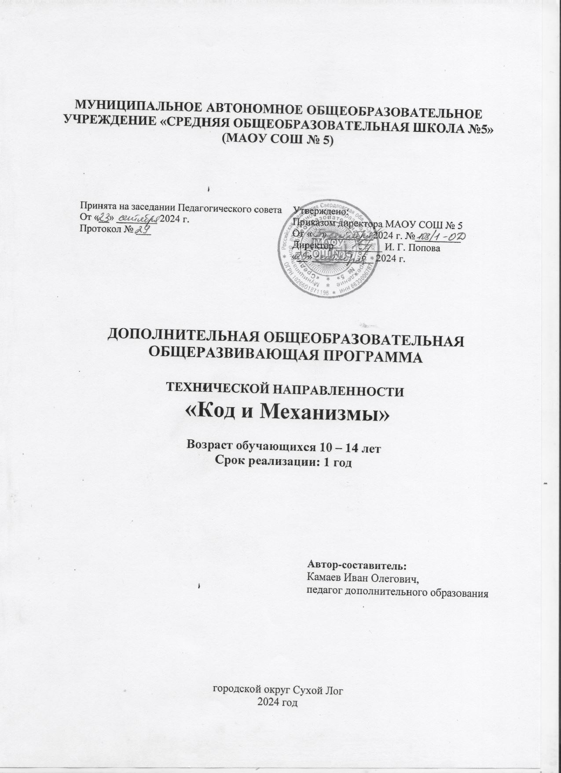

**Введение**

Сегодня потребность в программировании роботов стала такой же повседневной задачей для продвинутого учащегося, как решение задач по математике или выполнение упражнений по русскому языку. Существующие среды программирования, как локальные, так и виртуальные, служат хорошим инструментарием для того, чтобы научиться программировать роботов. Хотя правильнее сказать не роботов, а контроллеры, которые управляют роботами. Но «робот» — понятие более широкое, чем мы привыкли считать. Можно программировать конкретные роботы, как виртуальные, так и реальные. Самый простой способ запрограммировать робота в Scratch описан на сайте https:// vr.vex.com («Виртуальные роботы VEX»). Здесь пользователь познакомится с датчиками и расширенными опциями движения. Представленный на этом интернет-ресурсе набор заданий (игровых полей или карт) для робота уже достаточно широк и может активно использоваться в учебном процессе. Это упрощает переход на

«взрослое» программирование на других языках makeblock, в том числе Python.

Программа дополнительного образования по робототехнике и программированию «Код и Механизмы» включает в себя изучение ряда направлений в области конструирования и моделирования, программирования и решения различных технических задач. Программа

«Код и Механизмы» имеет техническую направленность. Программа рассчитана на 1 года обучения и дает объем технических и естественно-научных компетенций, которыми вполне может овладеть современный школьник, ориентированный на научно-техническое и/или технологическое направление дальнейшего образования и сферу профессиональной деятельности. Программа ориентирована, в первую очередь на ребят, желающих основательно изучить сферу применения роботизированных технологий и получить практические навыки в программировании **робототехнического набора КЛИК**.

**Актуальность** программы обусловлена тем, что в настоящий момент в России развиваются нано-технологии, электроника, механика и программирование т.е. созревает благодатная почва для развития компьютерных технологий и робототехники. Робототехнические устройства интенсивно проникают практически во все сферы деятельности человека. Это новый этап в развитии общества. Очевидно, что он требует своевременного образования, обеспечивающего базу для естественного и осмысленного использования соответствующих устройств и технологий, профессиональной ориентации и обеспечения непрерывного образовательного процесса. Фактически программа призвана решить две взаимосвязанные задачи: профессиональная ориентация ребят в технически сложной сфере робототехники и формирование адекватного способа мышления.

**Возраст обучающихся**, участвующих в реализации программы: 10 - 14 лет.

**Уровень освоения:** программа является общеразвивающей (базовый уровень), не требует предварительных знаний и входного тестирования.

**Режим занятий:** занятия проводятся в группах до 12 человек, продолжительность одного занятия — 40 минут. Занятия в каждой группе проводятся 2 раза в неделю по 1 часу.

**Сроки реализации:** программа рассчитана на один год обучения. Общая продолжительность обучения составляет 144 часа, количество часов на каждую группу – 72.

Структура каждого занятия зависит от конкретной темы и решаемых в ней задач.

Дети 10-12 лет - это начало переходного возраста, поэтому в этот период нужно быть с ребенком максимально внимательным, осторожным и толерантным. Это уже не малыши, но еще не старшие дети. Такой возраст объединяет части характеров, присущие старшим детям (интеллектуальное развитие, нормы морали, противоречивость и т.п.) и младшим (непосредственность, неумение концентрировать внимание и т.п.). Дети такого возраста всегда готовы помочь, так как у них развито желание лидерства. Поэтому необходимо разработать систему мотивации и поощрений. При нарушении правил поведения, как правило, идут на этот шаг осознанно, зная, что можно, а что нет. Часто дети захотят поделиться своими секретами, доверить какую-либо информацию, попросить 5 помощи. Выслушать ребенка, дать совет очень важно. Важно выделить лидера в коллективе, сплотить их. Дети стремятся подражать старшим и пример педагога очень важен. Дети активно проявляют самостоятельность, стараются стать как можно более независимыми. Все эти качества педагог должен разумно использовать в работе с детьми. Организация работы как с робототехнический набором КЛИК так и с makeblock (https://mblock.makeblock.com/en-us/) базируется на принципе практического обучения. Учащиеся сначала обдумывают, а затем создают различные модели. При этом активизация усвоения учебного материала достигается благодаря тому, что мозг и руки «работают вместе». При сборке моделей, учащиеся не только выступают в качестве юных исследователей и инженеров. Они ещё и вовлечены в игровую деятельность. Играя с роботом, школьники с лёгкостью усваивают знания из естественных наук, технологии, математики, не боясь совершать ошибки и исправлять их. Ведь робот не может обидеть ребёнка, сделать ему замечание или выставить оценку, но при этом он постоянно побуждает их мыслить и решать возникающие проблемы.

Дети 12-14 лет, участвующие в реализации программы, это уже подростки. На смену конкретному приходит логическое мышление. Это проявляется в критицизме и требовании доказательств. Подросток теперь тяготится конкретным, его начинают интересовать философские вопросы (проблемы происхождения мира, человека). Происходит открытие мира психического, внимание подростка впервые обращается на других лиц. Для подростков характерно новое отношение к учению. Подросток стремится к самообразованию, причем часто становится равнодушным к оценке. Порой наблюдается расхождение между интеллектуальными возможностями и успехами в учебе: возможности высокие, а успехи низкие. Работая со старшеклассниками, проявившими интерес к робототехнике незадолго до окончания школы, приходится особенно бережно и тщательно относится к их времени: создавать индивидуальные задания, больше внимания уделять самостоятельной работе. При работе используются различные приемы групповой деятельности в разноуровневых группах для обучения элементам кооперации, внесения в собственную деятельность самооценки, взаимооценки, умение работать с технической литературой и выделять главное.

**Цель программы «Код и Механизмы»**: развитие алгоритмического мышления обучающихся, их творческих способностей, аналитических и логических компетенций, а также пропедевтика будущего изучения программирования роботов на одном из современных языков.

***Задачи:***

# Обучающие:

* обучить первоначальным знаниям о конструкции робототехнических устройств;
* познакомить учащихся с принципами и методами разработки,

конструирования и программирования управляемых электронных устройств на базе платформы makeblock;.

* развивать навыки программирования в современной среде программирования Python;
* углубить знания, повысить мотивацию к обучению путем

практического интегрированного применения знаний, полученных в различных образовательных областях (математика, физика, информатика);

* развивать интерес к научно-техническому, инженерно-конструкторскому творчеству, формировать общенаучные и технологические навыки конструирования и проектирования, развивать творческие способности учащихся;
* обучать правилам безопасной работы.

# Развивающие:

* формировать и развивать креативность, гибкость и самостоятельность мышления на основе игровых образовательных и воспитательных технологий;
* формировать и развивать навыки проектирования и конструирования;
* создать оптимальное мотивационное пространство для детского творчества.

# Воспитательные:

# развивать коммуникативные навыки;

* формировать навыки коллективной работы;
* воспитывать толерантное мышление.

Для формирования поставленной цели планируется достижение следующих результатов.

# Личностные результаты:

* развитие пространственного воображения, логического и визуального мышления, наблюдательности, креативности;
* развитие мелкой моторики рук;
* формирование первоначальных представлений о профессиях, в которых информационные технологии играют ведущую роль;
* воспитание интереса к информационной и коммуникационной деятельности.

# Метапредметные результаты:

* формирование алгоритмического мышления через составление алгоритмов в компьютерной среде VEXcode VR, mblock, Python;
* овладение способами планирования и организации творческой деятельности.

# Предметные результаты:

* ознакомление с основами робототехники с помощью универсальных робототехнических платформ VEXcode VR и mblock, языка программироавния Python;
* систематизация знаний по теме «Алгоритмы» на примере работы программных сред VEXcode VR и mblock с использованием блок-схем программных блоков;
* овладение умениями и навыками при работе с платформой (конструктором), приобретение опыта практической деятельности по созданию автоматизированных систем управления, полезных для человека и общества;
* знакомство с законами реального мира;
* овладение умением применять теоретические знания на практике;
* усвоение знаний о роли автоматизированных систем управления в преобразовании окружающего мира.

В результате реализации программы обучающиеся будут **знать**:

* правила безопасной работы;
* основные компоненты робототехнического набора КЛИК;
* конструктивные особенности робототехнического набора КЛИК, сооружений и механизмов;
* компьютерную среду, включающую в себя графический язык

программирования;

* виды подвижных и неподвижных соединений в конструкторе;
* конструктивные особенности различных роботов;
* как передавать программы; как использовать созданные программы;
* приемы и опыт конструирования с использованием специальных элементов, и других объектов и т.д.;
* основные алгоритмические конструкции, этапы решения задач с

использованием ЭВМ.

В результате реализации программы обучающиеся будут **уметь**:

* использовать основные алгоритмические конструкции для решения задач;
* конструировать различные модели; использовать созданные программы;
* применять полученные знания в практической деятельности.

В результате реализации программы обучающиеся будут **владеть**:

* навыками работы с роботами;
* навыками работы в VEXcode VR и mblock. В результате освоения программы обучающиеся научатся строить роботов и управлять ими.

Обучающийся **получит знания** о:

* науке и технике как способе рационально-практического освоения окружающего мира;
* роботах, как об автономных модулях, предназначенных для решения

сложных практических задач;

* истории и перспективах развития робототехники;
* робототехнических платформах для образовательных учреждений, в частности VEXcode VR и mblock.
* робоспорте, как одном из направлений технических видов спорта;
* физических, математических и логических теориях, положенных в основу проектирования и управления роботами;
* философских и культурных особенностях робототехники, как части

общечеловеческой культуры;

# Овладеет –

* критическим, конструктивистским и алгоритмическим стилями мышления;
* техническими компетенциями в сфере робототехники, достаточными

для получения высшего образования по данному направлению;

* набором коммуникативных компетенций, позволяющих безболезненно войти и функционировать без напряжения в команде, собранной для решения некоторой технической проблемы; разовьет фантазию, зрительно-образную память, рациональное восприятие действительности; научится решать практические задачи, используя набор технических и интеллектуальных умений на уровне их свободного использования; приобретет уважительное отношение к труду как к обязательному этапу реализации любой интеллектуальной идеи.

# МАТЕРИАЛЬНО-ТЕХНИЧЕСКАЯ БАЗА

1. Учебный кабинет центра «Точка роста»;
2. Компьютер (8 ученических + 1 учительский);
3. Интерактивная доска;
4. Видеопроектор;
5. Принтер лазерный;
6. Концентратор, локальная вычислительная сеть с выходом в глобальную сеть Интернет;
7. Устройства вывода звуковой информации: колонки для озвучивания всего класса;
8. Маркерная доска;
9. Робототехнический набор КЛИК;
10. Технологические карты набора.

# СОДЕРЖАНИЕ ПРОГРАММЫ

**Тематическое планирование**

|  |  |  |  |  |
| --- | --- | --- | --- | --- |
| **№** | **Тема** | **Количество часов группы 10-**  **12 лет** | **Количество часов группы 12-**  **14 лет** | **Использование оборудования ТР** |
| 1 | Введение в робототехнику | 2 | 2 |  |
| 2 | Первичные сведения о роботах | 2 | 2 |  |
| 3 | Знакомство с платформой VEXcode VR | 4 | 0 | Виртуальная среда VEXcode VR |
| 4 | Программирование робота  на платформе VEXcode VR | 10 | 0 | Виртуальная среда VEXcode VR |
| 5 | Датчики и обратная связь | 10 | 0 | Виртуальная среда VEXcode VR |
| 6 | Изучение среды управления и программирование на  mblock | 8 | 0 | Среда программирования mblock |
| 7 | Конструирование робота | 4 | 4 | Робототехнический  набор КЛИК |
| 8 | Реализация алгоритмов движения робота | 10 | 8 | Робототехнический набор КЛИК |
| 9 | Реализация алгоритмов движения робота на языке программирования Python | 0 | 34 | Робототехнический набор КЛИК, |
| 10 | Создание индивидуальных и групповых проектов | 12 | 12 | Робототехнический набор КЛИК, среда программирования mblock, ЯП Python |
| 11 | Участие в соревнованиях | 8 | 8 | Робототехнический набор КЛИК, среда программирования  mblock, ЯП Python |
| 12 | Итоговое занятие. Итоговая аттестация | 2 | 2 |  |
| 13 | Итого | 72 | 72 |  |

## Модуль 1. Введение в робототехнику

Теория: Вводное занятие. Основы безопасной работы. Инструктаж по технике безопасности. Применение роботов в современном мире: от детских игрушек, до серьезных научных исследовательских разработок. Демонстрация передовых технологических разработок, представляемых в Токио на Международной выставке роботов. Основные робототехнические соревнования.

## Модуль 2. Первичные сведения о роботах

Теория: История робототехники от глубокой древности до наших дней. Идея создания роботов. Что такое робот. Определение понятия «робота». Классификация роботов по назначению. Виды современных роботов.

Практика: Знакомство с набором КЛИК. Основные элементы, основные приёмы соединения и конструирования. Конструирование первого робота.

## Модуль 3. Знакомство с платформой VEXcode VR

В результате изучения данного модуля учащиеся должны:

Теория: Названия различных компонентов робота и платформы: контроллер (специализированный микрокомпьютер); исполнительные устройства — мотор, колёса, перо, электромагнит; датчики цвета, расстояния, местоположения, касания; панель управления, ракурсы наблюдения робота; программные блоки по разделам; виды игровых полей (площадок); кнопки управления;

Практика: Программировать управление роботом; использовать датчики для организации обратной связи и управления роботом; сохранять и загружать проект.

## Модуль 4. Программирование робота на платформе VEXcode VR

В результате изучения данного модуля учащиеся должны:

Теория: Математические и логические операторы; блоки вывода информации в окно вывода;

Практика: Применять на практике логические и математические операции; использовать блоки для работы с окном вывода; составлять с помощью блоков математические выражения.

## Модуль 5. Датчики и обратная связь

В результате изучения данного модуля учащиеся должны:

Теория: Принципы работы датчиков; блоки управления датчиками; возможности датчиков;Практика: Использовать циклы и ветвления для реализации системы принятия решений; решать задачу «Лабиринт».

## Модуль 6. Изучение среды управления и программирование на mblock

Теория: Основы работы в среде программирования mblock.

Практика: Изучение блоков: движение, ждать, сенсор, цикл и переключатель. Создание простейших линейных программ: движение вперед, назад, поворот на заданный угол, движение по кругу.

## Модуль 7. Конструирование робота

Теория: Способы передачи движения при конструировании роботов на базе mblock. Основы проектирования и моделирования электронного устройства на базе mblock. Механическая передача. Передаточное отношение. Волчок. Редуктор. Практика: Тестирование моторов и датчиков. Управление моторами. Состояние моторов. Встроенный датчик оборотов. Синхронизация моторов. Режим импульсной модуляции. Зеркальное направление. Датчики. Настройка моторов и датчиков. Тип датчиков.

## Модуль 8. Реализация алгоритмов движения робота

В результате изучения данного модуля учащиеся должны:

Теория: Условный оператор if/else; цикл while; понятие шага цикла;

Практика:Применять на практике циклы и ветвления; использовать циклы и ветвления для решения математических задач; использовать циклы для объезда повторяющихся траекторий.

## Модуль 9. Реализация алгоритмов движения робота на языке программирования Python

Теория: Стандартные и встроенные функции. Целочисленная арифметика. Строки Списки. Вложенные списки Кортежи. Матрицы Множества Функции (процедуры) Модули Файловый ввод и вывод;

Практика: Писать программы для робототехнического набора КЛИК на языке программирования Python

## Модуль 10. Создание индивидуальных и групповых проектов

Теория: Разработка проекта. Распределение по группам. Формулировка задачи на разработку проекта группе. Описание моделей, распределение обязанностей в группе по сборке, отладке, программированию модели. Описание решения в виде блок-схем, или текстом.

Практика: Созданию действующей модели. Уточнение параметров проекта. Дополнение проекта схемами, условными чертежами, описательной частью. Обновление параметров Представление проекта. Разработка презентации для защиты проекта. Публичная защита проектов.

***Модуль 11. Участие в соревнованиях.*** При выполнении задач учащиеся будут разрабатывать свои собственные программы.

Теория: Изучение правил соревнований. Конструирование робота Программирование робота.

Практика: Сборка робота по памяти на время. Продолжительность сборки: 30-60 минут. Проведение соревнования. Рассматриваем и изучаемконструкцию робота победителя. Необходимо изучить конструкции, выявить плюсы и минусы робота.

## Итоговое занятие. Итоговая аттестация

Теория: Зачет – тестирование.

Основные виды деятельности обучающихся на внеурочном занятии: наблюдение за работой учителя, совместное с учителем программирование скриптов, самостоятельная работа с инструментами среды, ответы на контрольные вопросы.

# Методы, в основе которых лежит способ организации занятия:

1. словесный (устное изложение, беседа)
2. наглядный (показ видеоматериалов, иллюстраций, наблюдение, показ (исполнение) педагогом, работа по образцу и др.)
3. практический (тренинг, сборка моделей по схемам, инструкциям)

# Методы, в основе которых лежит уровень деятельности детей:

1. объяснительно-иллюстративный - дети воспринимают и усваивают готовую информацию
2. репродуктивный - учащиеся воспроизводят полученные знания и освоенные способы деятельности
3. частично-поисковый - участие детей в коллективном поиске, решение поставленной задачи совместно с педагогом
4. исследовательский - самостоятельная творческая работа учащихся.

# Методы, в основе которых лежит форма организации деятельности учащихся занятия:

1. фронтальный - одновременная работа со всеми учащимися
2. индивидуально-фронтальный - чередование индивидуальных

и фронтальных форм работы

1. групповой - организация работы по малым группам (от 2 до 7 человек)
2. коллективно-групповой - выполнение заданий малыми группами, последующая презентация результатов выполнения заданий и их обобщение
3. в парах - организация работы по парам
4. индивидуальный - индивидуальное выполнение заданий, решение проблем

# ФОРМЫ АТТЕСТАЦИИ

Итоговая аттестация проводится 1 раз в течение учебного года с 10 по 30 мая. Аттестация проводится в форме зачета в виде: тестирование, защиты проекта. Она предусматривает теоретическую и практическую подготовку обучающихся в соответствии с требованиями общеразвивающей программы. По итогам аттестации определяется уровень освоения программы (зачет/незачет).

Текущий контроль

Освоение данной общеобразовательной общеразвивающей программы сопровождается текущим контролем успеваемости. Текущий контроль успеваемости обучающихся - это систематическая проверка образовательных достижений обучающихся, проводимая педагогом в ходе осуществления образовательной деятельности в соответствии с общеобразовательной общеразвивающей программой. В рамках текущего контроля после окончания года обучения предусмотрено представление собственного проекта, оцениваемого по следующим критериям:

* конструкция робота
* перспективы его массового применения;
* написание программы;
* демонстрация робота
* новизна в выполнении творческих заданий
* презентация проекта.

Также уровень освоения программы контролируется с помощью соревнований, которые проводятся в группах, оценка соревнований проходит по следующим критериям:

* конструкция робота
* уровень выполнения задания (полностью или частично)
* время выполнения задания.

**Использованная литература:**

1. Федеральный образовательный стандарт начального общего образования (2009г.), основного общего образования (2010г.), среднего общего образования (2012г.);

2. Концепции компетентностного подхода (А.В.Хуторской, Р.П. Мильруд, И.Л. Бим, А.М. Новикова и другие);

3. Учебно - методический комплект материалов «Перворобот». Институт новых технологий;

4. Перфильева Л.П. и др. Образовательная робототехника во внеурочной учебной деятельности;

5. Копосов Д.Г. Первый шаг в робототехнику: практикум для 5-6 классов;

6. Копосов Д.Г. Основы микропроцессорных систем управления — программа для учащихся 9-11-х классов;

7. Хуторской А.В. Технология проектирования ключевых и предметных компетенций // Интернет-журнал "Эйдос"// [http://eidos.m/joumal/2005/l 21](http://eidos.m/joumal/2005/l%2021)

8.Копосов Д.Г. Первый шаг в робототехнику: практикум для 5-6 классов. – М.: БИНОМ. Лаборатория знаний, 2012. – 286с.: ил.